- عنوان اصلی محتوا: | نحوه نصب آسانسور
- کلمه کلیدی اصلی | آسانسور
- کلمه کلیدی مرتبط | بالابر  نصب بالابرهای متنوع  نصب بالابر
- خلاصه محتوا (50 تا 70 کلمه) | بسیاری از ساختمان هایی که دارای تعداد طبقات زیادی می باشد یکی از مهمترین تجهیزاتی که باید داشته باشند آسانسور است. در واقع شما بهتر است به خوبی بدانید که بالابر ها انواع متنوعی دارند و در طرح ها و شکل های گوناگونی تولید و طراحی می گردند تا در ساختمان نصب شوند.

نحوه نصب آسانسور
بیشتر ساختمان هایی که دارای تعداد طبقات زیادی هستند یکی از مهمترین تجهیزاتی که باید داشته باشند آسانسور است. در واقع شما باید به خوبی بدانید که بالابر ها انواع مختلفی دارند و در طرح ها و شکل های گوناگونی تولید و طراحی می شوند. شما قادر خواهید بود بر اساس نوع ساختمان خود یکی از آنها را سفارش داده تا برایتان نصب و راه اندازی کنند. به طور کلی نصب کردن و راه اندازی بالابرها و اساس اصول و مراحل مشخص شده می باشد و در صورتی که شما خودتان با این مراحل آشنایی ندارید باید از نصابان حرفه ای که در زمینه نصب بالابر تخصص زیادی دارند درخواست نصب بالابرهای متنوع خود را نمایید. برخی از مهمترین مراحلی که برای درست کردن بالابرها وجود دارد و شما باید به آنها پیش از اقدام به نصب بالابر آشنایی داشته باشید را در ادامه معرفی می کنیم تا اطلاعات تان در این زمینه افزایش پیدا کند.
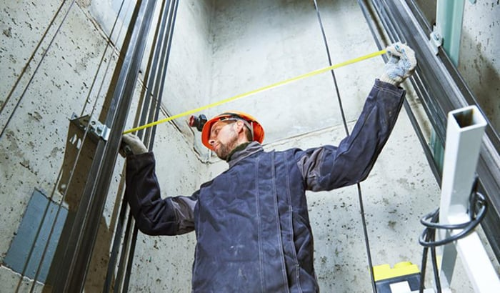
آسانسور
مراحل نصب آسانسور
برای ساخت و طراحی انواع آسانسور بدون شک در ابتدا برنامه ریزی و سازماندهی مراحل طراحی اهمیت زیادی دارد. نصابان باید همیشه این مسئله را در نظر بگیرند تا از نظر زمانی و از نظر اجرایی دچار مشکل نشوند/ برخی از نکات بسیار مهمی که در مورد مراحل اجرای نصب بالابرها وجود دارد و شما باید با آنها آشنایی داشته باشید عبارت است از
مرحله اول: تهیه نقشه، جانمایی، ابعاد کابین و ظرفیت
اگر ساختمان شما در حال احداث باشد و دسترسی دقیق به ابعاد مورد نیاز چاهک میسر نگردد نقشه هایی را باید جهت نصب بالابر تهیه کنید. به عبارتی قبل از اجرای کامل محل بالابر و مشخص کردن محل عبور تاسیسات باید بدانید که استفاده کردن از نقشه های اجرایی کمک بسیار زیادی به زمان بندی و طراحی مناسب بالابر می نماید. هر یک از طراحانی که طراحی بالابرها را بر عهده گرفته‌ اند به خوبی قادر هستند که نقشه های برنامه ریزی شده ای را طراحی کرده و تحویل دهند. در آن دسته از ساختمان هایی که نیاز به آسانسور پیدا می‌ کنند مهندسی که طراحی فضاهای متنوع را برعهده دارد باید از تعداد بالابرها، نوع و ظرفیت بالابرهای ساختمانی و ... در مراحل اولیه اطلاعات کافی در اختیار خود داشته باشد. جانمایی کردن انواع بالابرها بر عهده مهندس معمار می باشد که با توجه به اطلاعات ذکر شده انجام خواهد شد. پیش‌بینی کردن تمهیدات متناسب با شرایط اقلیمی هم بر عهده طراح معمار می باشد.
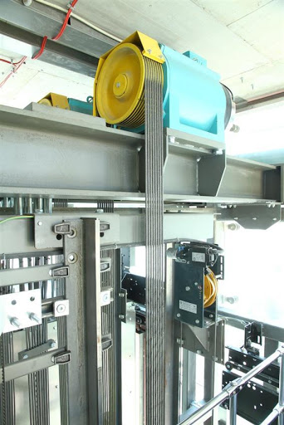
آسانسور
مرحله دوم: آماده سازی کف چاله
برای نصب کردن بالابرها ارتفاع مورد نیاز از کف چاهک تا قسمت تمام شده اولین توقف بالابر حداقل باید تا ۱۵۰ سانتی متر برسد. اندازه ارتفاع منظور اجرا کردن سکوهای ضربه گیر و همچنین محل جان پناه می باشد. ضربه گیرها وسیله های ارتجاعی می باشند که برای جلوگیری کردن از برخورد کنترل نشده کابین به چاهک طراحی می گردند. این وسیله ها نیاز است به گونه ای طراحی و انتخاب شوند که بخشی از انرژی جنبشی کابین بالابر را مستهلک نمایند. ضربه گیر ها در قسمت پایین حرکت کابین و وزنه تعادل نصب می شوند. این نمونه ضربه گیر ها و یا ستون های نشیمنگاه باید به گونه‌ ای در چاهک نصب گردند که بعد از برخورد کردن کابین با وزنه تعادل فشاری به آنها وارد نشود. برای اجرا کردن سکوهای ضربه گیر دو روش وجود دارد، یکی از روش ها سازه بتنی می باشد و دیگری سازه فلزی است.
مرحله سوم : عملیات آهن کشی چاه
آهن کشی عبارت می ‌باشد از سازه فلزی چاه آسانسور که برای استقرار کردن براکت های مورد نیاز ریل های کابین و همچنین ریل های وزنه اجرا می گردد. نقشه طراحی شده به وسیله فردی که فروشنده بالابر بوده است اجرا خواهد شد. در آن دسته بالابر هایی که ابعاد استاندارد دارند به طور معمول در چهارگوشه چاه از نبشی های شماره ۸ و ۱۱ استفاده شده است. همچنین برای بخش‌ های میانی از ناودانی های شماره ۶ و یا ۸ استفاده گشته است. کلاف بندی در تراز هر طبقه به صورت جدا اجرا می شود. به صورت کلی می ‌توان مراحل اجرا کردن آهن کشی را بر اساس استانداردهای مشخص شده طراحی نمود.
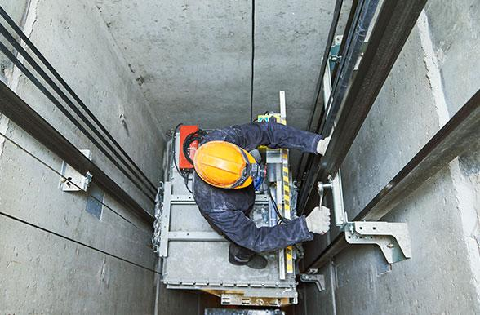
آسانسور
مرحله چهارم: دیوارکشی اطراف چاه
دقت داشته باشید که سه طرف چاه آسانسور باید به وسیله آن دسته از قطعات و یا دیوارهای جدا کننده ای که برای طراحی بالابر طراحی شده است از محیط اطراف جدا گردد. سطح داخلی جدا کننده ها باید به صورت بسیار مطلوب صاف و اندودکاری شوند. دیوارهای جداکننده از قسمت کف آسانسور و اولین توقف تا اتاقک موتورخانه روی پشت بام اجرا می‌ گردند. دیوار کشی با یکی از روش ‌های مشخص شده و استاندارد بر اساس شرایط ساختمان انجام خواهد شد. دیوارکشی به صورت رابیتس بندی و با استفاده کردن از تورهای فلزی مخصوص انجام خواهد شد. همچنین باید بدانید روش دیگر ورق کشی است که با پانل های گچی این روش کاربرد خواهد داشت.
مرحله پنجم: ایجاد موتورخانه‌
اتاق موتورخانه بالابر و یا همان اتاقک بالابر بر اساس ابعاد و نقشه اجرایی فروشنده اجرا خواهد شد. رعایت ابعاد و اندازه های مشخص شده و استاندارد در این اتاق الزامی است. حداقل فضای باز در قسمت جلویی تابلوهای کنترل بالابر به حدود ۷۰ سانتیمتر می رسد. باید بدانید که حداقل معبر برای عبور کردن از کنار تجهیزات ثابت به ۴۰ سانتیمتر می‌ رسد. حداقل معبر برای عبور کردن از کنار تجهیزات در حال چرخش به ۴۰ سانتیمتر می ‌رس.د حداقل ارتفاع موتورخانه برای نواحی تردد و همچنین نواحی دسترسی باید ۲ متر باشد. فاصله کف تمام شده آخرین توقف بالابر تا قسمت زیر سقف اتاق اتاق موتورخانه نباید به کمتر از ۶ متر برسد. اتاق موتورخانه باید با عرض ورودی ۹۰ سانتی متر و همچنین ارتفاع دو متر طراحی شود. درب موتورخانه باید به سمت بیرون باشد و قفل برای آن تعبیه گردد. موتورخانه بالابر بهتر است که دارای پنجره‌ای برای تهویه مناسب باشد.
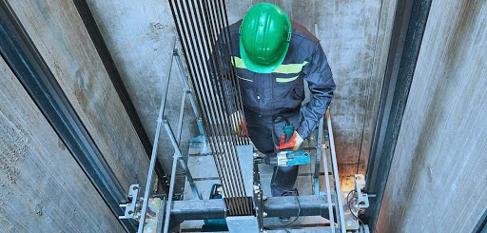
آسانسور
مرحله ششم: دورچینی درب طبقات‌
بعد از تمام کردن نصب درب و ریل باید کنترل نهایی عملیات به وسیله عوامل فنی انجام شود و تایید آن بر اساس استانداردهای مشخص شده صورت پذیرد. اجرا کردن دیوار چینی دور درب های بالابر به وسیله بلوک و یا آجر انجام خواهد شد. البته در برخی از موارد پوشش های فلزی را به کار می برند. پوشش فلزی به هر صورتی که انجام می گردد نباید از لبه داخلی در در قسمت چاهک تجاوز پیدا کند و حداقل باید با لبه چهارچوب درب بالابر هم سطح گردد.
مرحله هفتم: اجرای کابل کشی و نصب تابلو برق سه فاز
‌اجرا کردن کابل کشی و نصب تابلو برق سه فاز از اولویت بسیار مهمی برخوردار است. نصب کردن کابل برق سه فاز باید از محل کنتور تا موتورخانه آسانسور باشد. فاصله کنتور تا محل نصب کردن تابلو برق سه فاز بیشتر از اندازه های استاندارد است که باید آن را بر اساس سایز کابل تغییر داد. در فاصله های استاندارد نصب کردن هر یک از تابلوها برای آن دسته از بالابر هایی که تعداد نفرات متنوعی دارند باید رعایت شود. تجهیزاتی که در تابلو برق سه فاز مورد استفاده قرار می گیرد به صورت کلی شناخته شده و مشخص می‌ باشد که این تجهیزات باید به صورت کامل در تابلو برق نصب گردد.
هر یک از مراحل نصب آسانسور باید به وسیله نصابان حرفه‌ ای بالابر انجام شود. در واقع شما برای نصب کردن بالابر ها تجهیزات مورد نیاز را در اختیار ندارید و تنها نصابان هستند که قادر می باشند نصب کردن و اجرا نمودن مراحل نصب بالابر را انجام دهند.

